## Dados Pessoais

|  |  |
| --- | --- |
| Rua Major Pedro Catão 68  Mondego  Baturité CE  Estado civil: Solteiro | Telefone p/contato:  **(85) 9634-9162**  e-mail:  **evan_lopes@hotmail.com** |

## Formação

**Graduado em licenciatura em História pela Faculdade do Maciço de Baturité- FMB**

**Graduando em Bacharelado em Humanidades pela – Universidade da Integração Internacional da Lusofonia Afro-brasileira- UNILAB**

## Experiência Profissional

**Conselheiro Tutelar**

Baturité Ceará

Mandato 2016 á 2020

**Projeto APROSFEC da Associação de promoção feminina e carente.**

Período: 3 anos

Posição: Monitor de Artes e Dança

Baturité CE

**Mais Cultura nas Escolas**

Período: 1 ano

Posição: Coordenador do projeto

Baturité CE

**Centro de Atenção Especializada da Criança e do Adolescente (CAECA)**

Período: 3 anos

Posição: Coordenador Geral e Pedagógico

Baturité CE

**Projeto Primeiro Passo da STDS do Governo do Estado**

Instrutor dos módulos Sociais

6 meses -2015

Baturité-CE

## Cursos

**1997 CURSO DE ANIMAÇÃO CULTURAL NA COMUNIDADE**

SECULT

Carga horária: (280h/a)

Baturité - CE

**1998 CURSO ORGÃO E TECLADO**

SINE/CE Sistema Nacional do Emprego

Carga horária: (280h/a)

Baturité - CE

**2014 CURSO INFORMATICA BÁSICA**

Maciço Informática

Carga horária: (80h/a)

Baturité – CE

## Resumo de Histórico na área Cultural

Minha historia artística profissional começa no ano de 1999, ainda adolescente, ingressei no grupo de artes, Somos Jovens (GSJ), neste grupo coordenado pelo artista da Terra de Baturité, Carlinhos fui dançarino, cover de artistas famosos da época e já coreografava pequenos trabalhos produzidos pelo grupo. Em 2006 a convite de Chico Mendes um grande baluarte da cultura local assumiu a responsabilidade de ser o coreografo do bloco CAMISINHA MEU AMOR, este bloco já existia em Baturité e hoje ele tem mais de 20 anos de atuação e conscientização antidrogas e gravidez na adolescência. Ainda no ano de 2006, assumi a coreografia e todo o trabalho de pesquisa do grupo folclórico Cheiro da Terra de Baturité, que trabalha anualmente diversos trabalhos culturais, como Bloco Cheiro Folia, Quadrilha junina, espetáculos de dança e teatro, paixão de Cristo e folguedos de Natal. Assumi toda a parte coreográfica do grupo de 2006 ate os dia de atuais. Trabalho como coreografo de trabalhos artísticos de duas escolas em Baturité, em ambas sou voluntario e trabalho com crianças em estado de vulnerabilidade e com necessidades especiais, nas Escolas 15 de Novembro na comunidade quilombola Serra do Evaristo e na maior escola municipal de Baturité com mais de 2.000 alunos Escola Domingos Sávio. Além de produzir também participo na maioria das vezes dos espetáculos, as vezes como dançarino ou como ator.

## Fotos

Produtor e Coreografo do Dançando o evangelho de São Lucas/Natal 2016

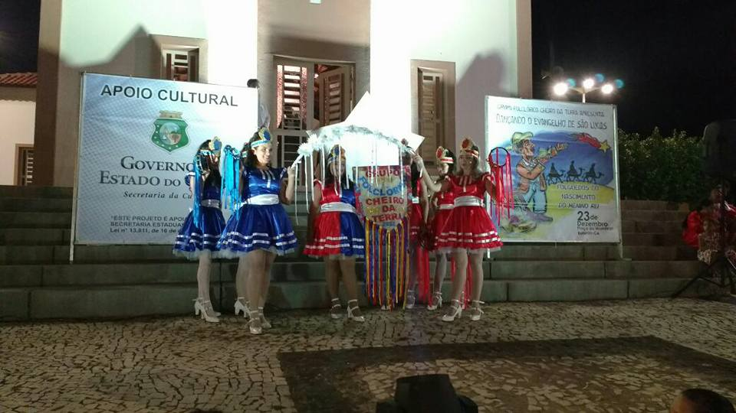

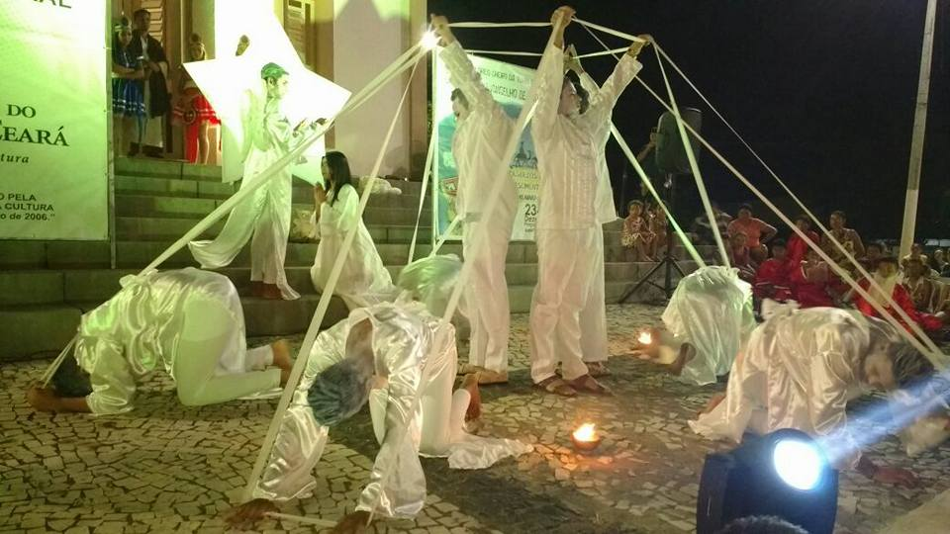

O Canto do Negro/ Comunidade Quilombola Serra do Evaristo/2015

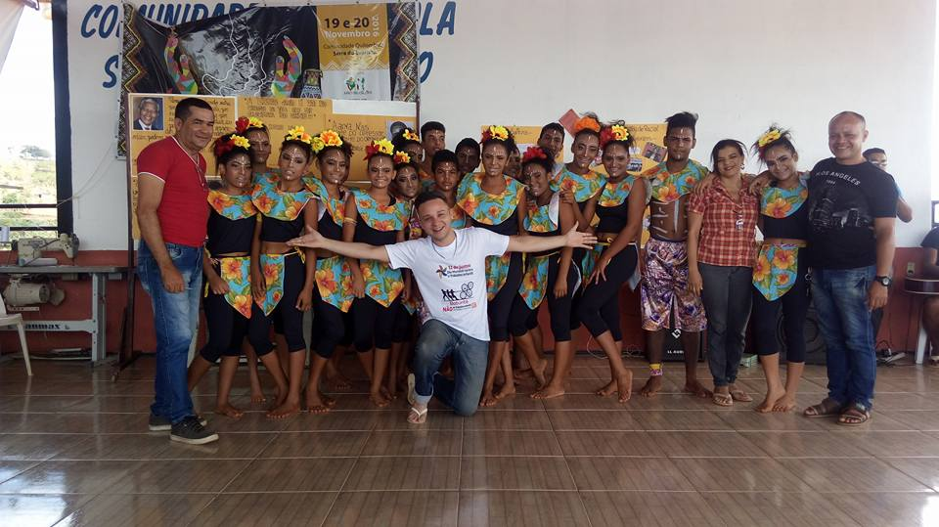

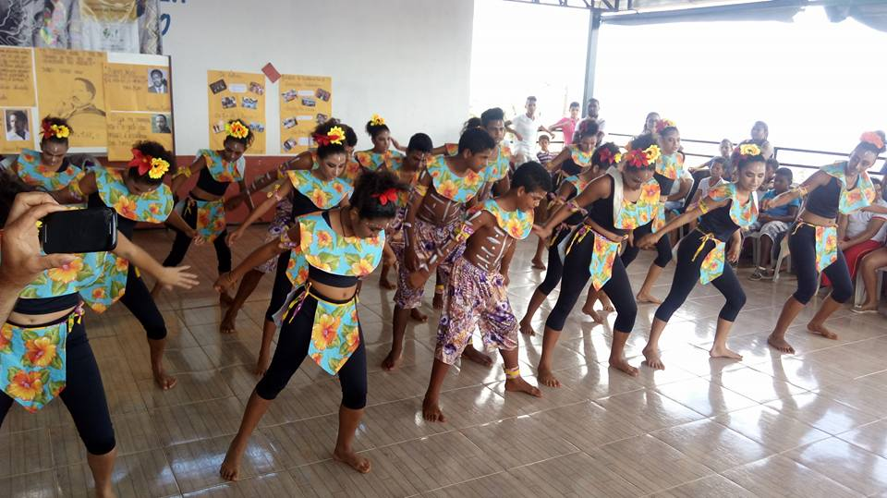

Coreografo do Desfile Moda Na Periferia/2016

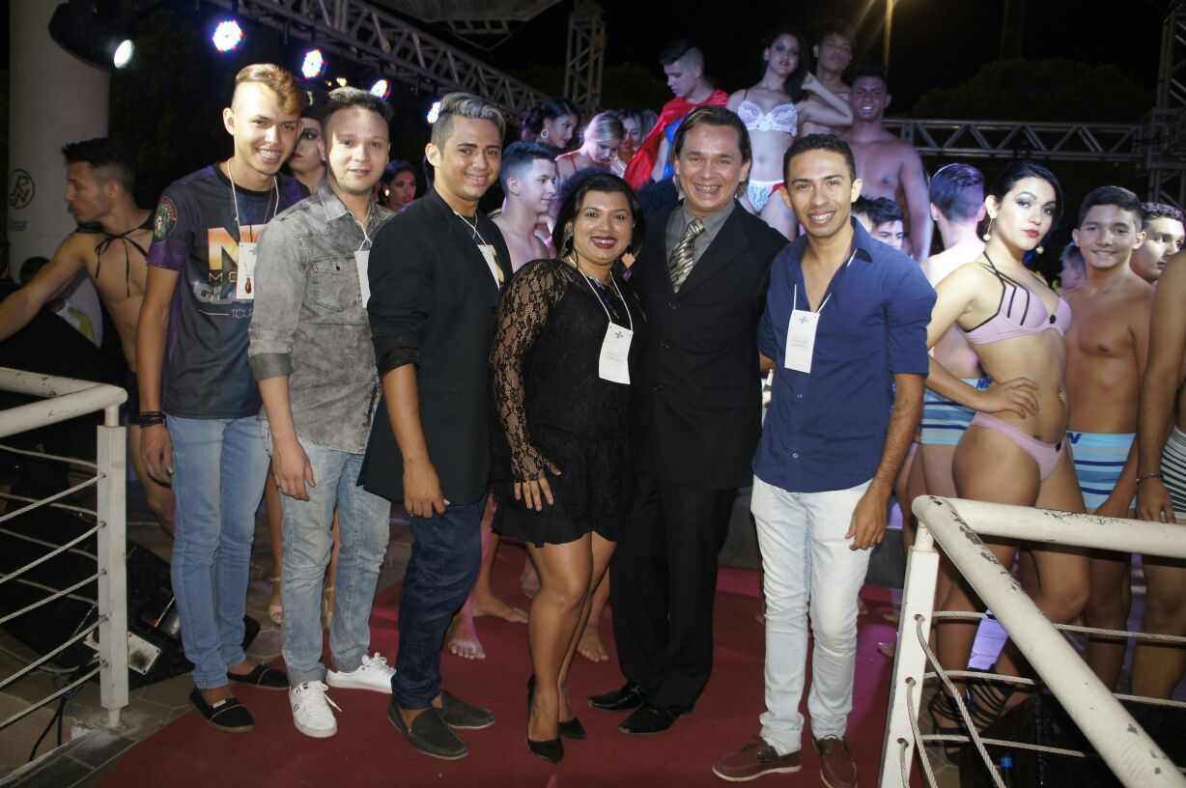

Coreografo do grupo junino Queima Fogueira de Itapiuna/2016

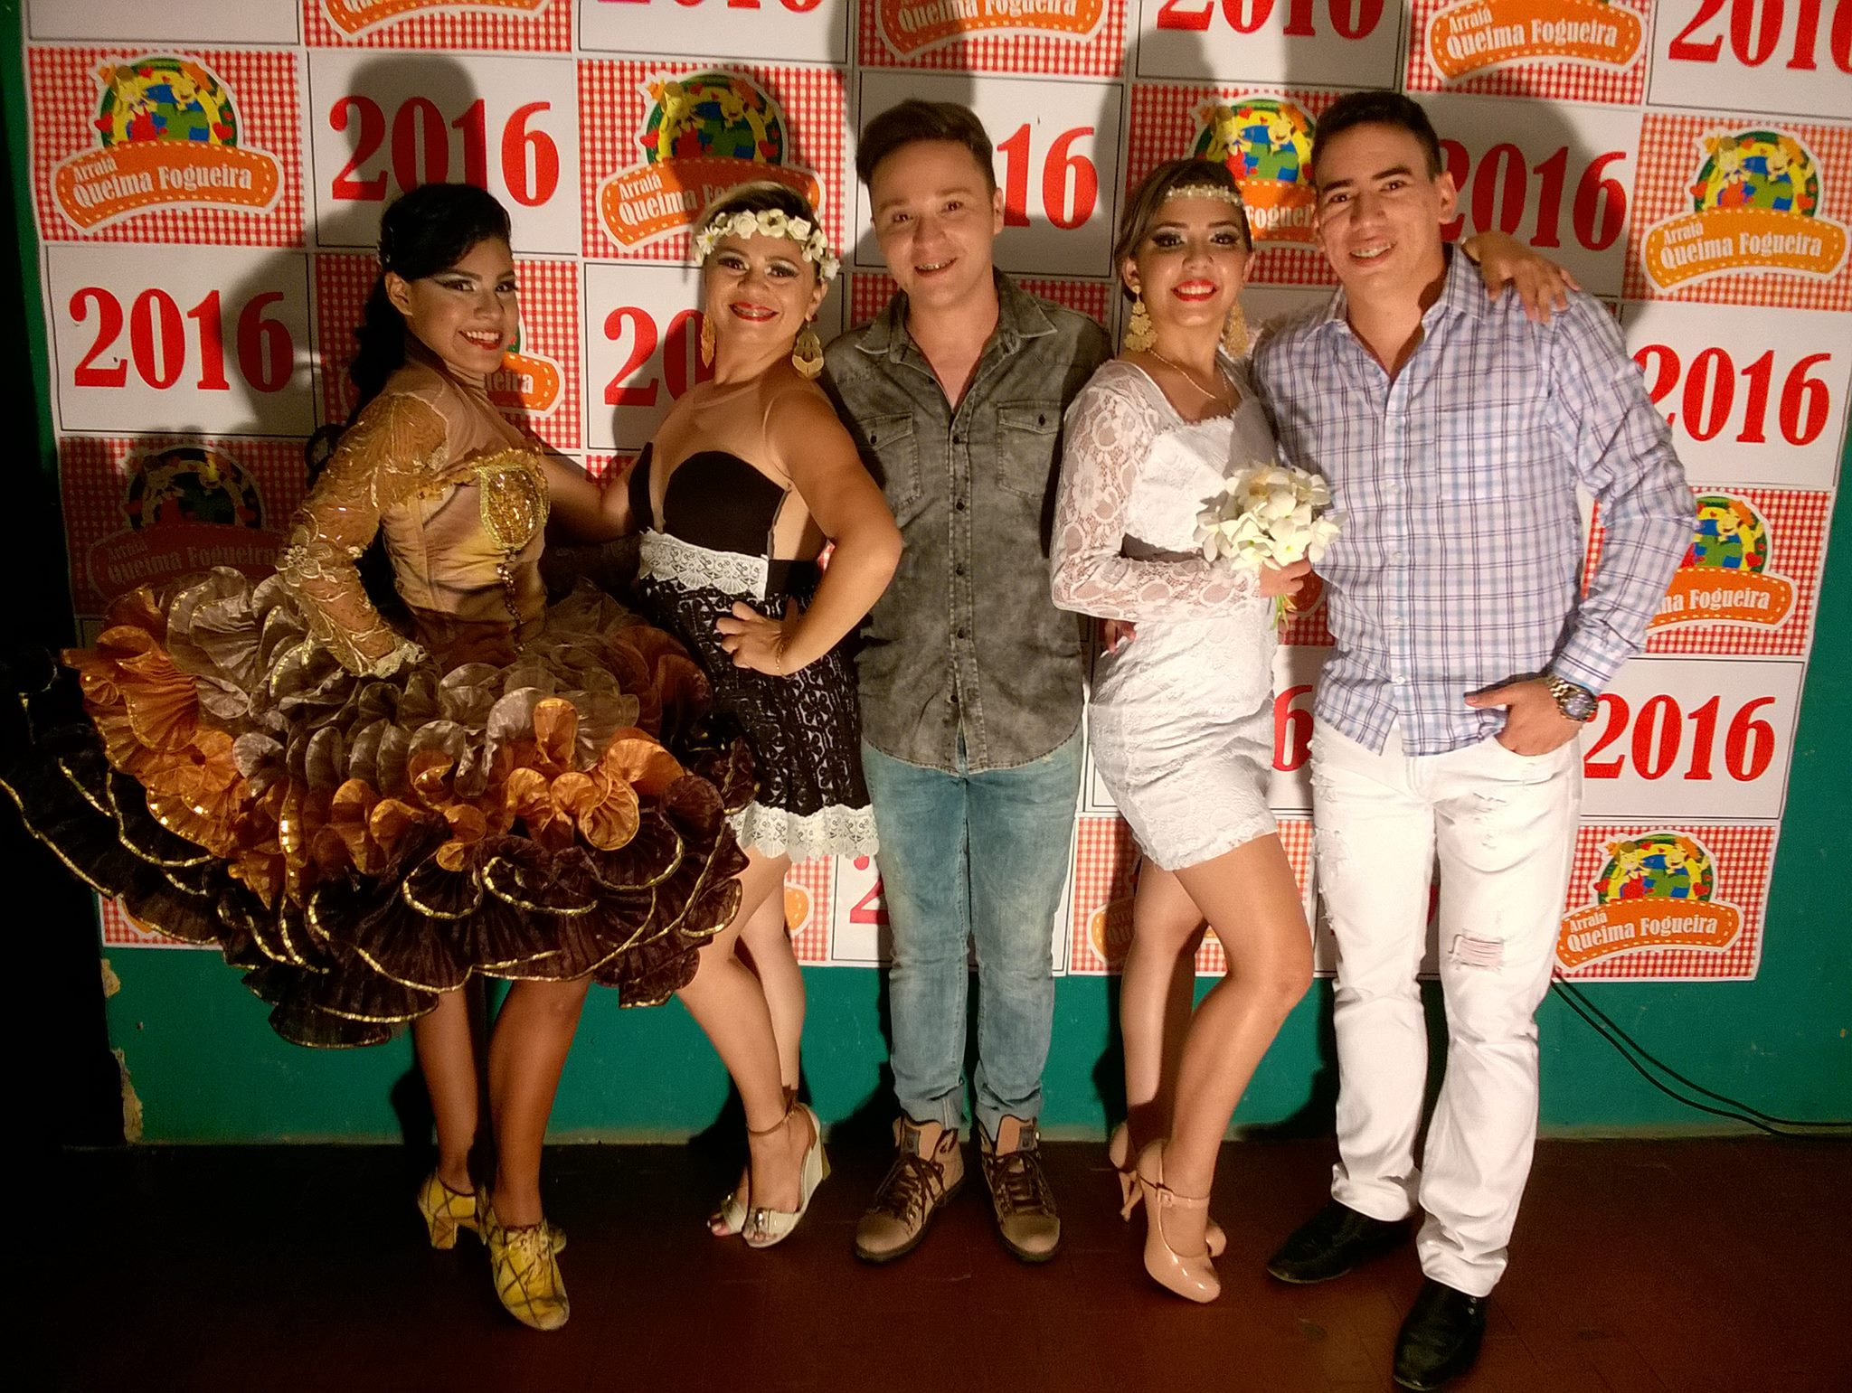

Marcador e Coreografo da Quadrilha Cheiro da Terra/2014

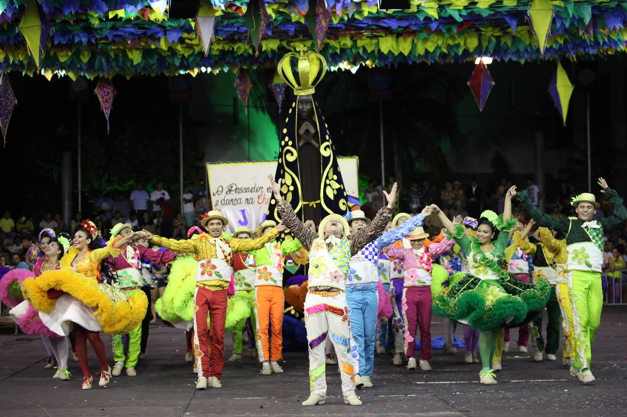

Premiado em 2016, no dia da memoria histórica de Baturité, como melhor artista e coreografo de Baturité.

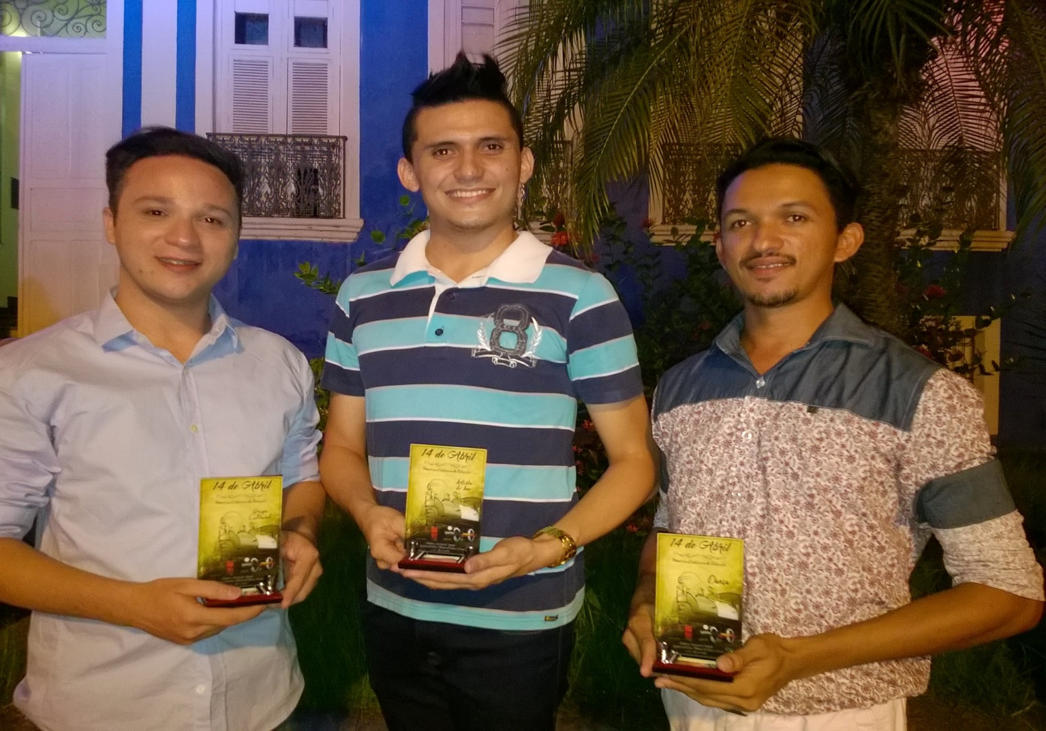

Produtor e Coreografo do Bloco Cheiro Folia/2016

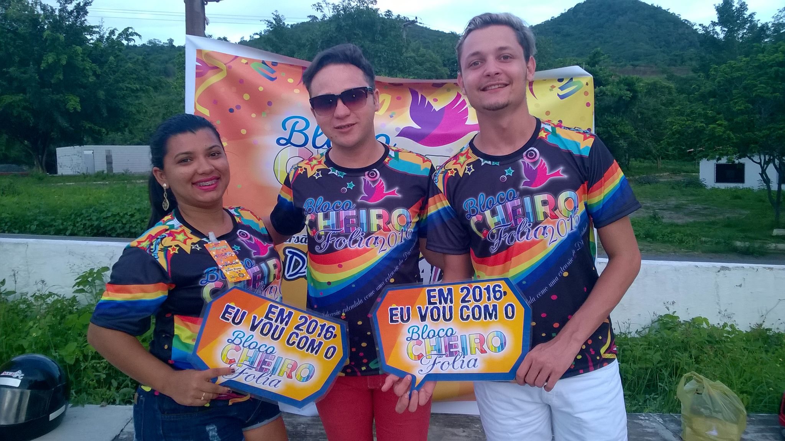

Trabalho com as Crianças do projeto CAECA/2013

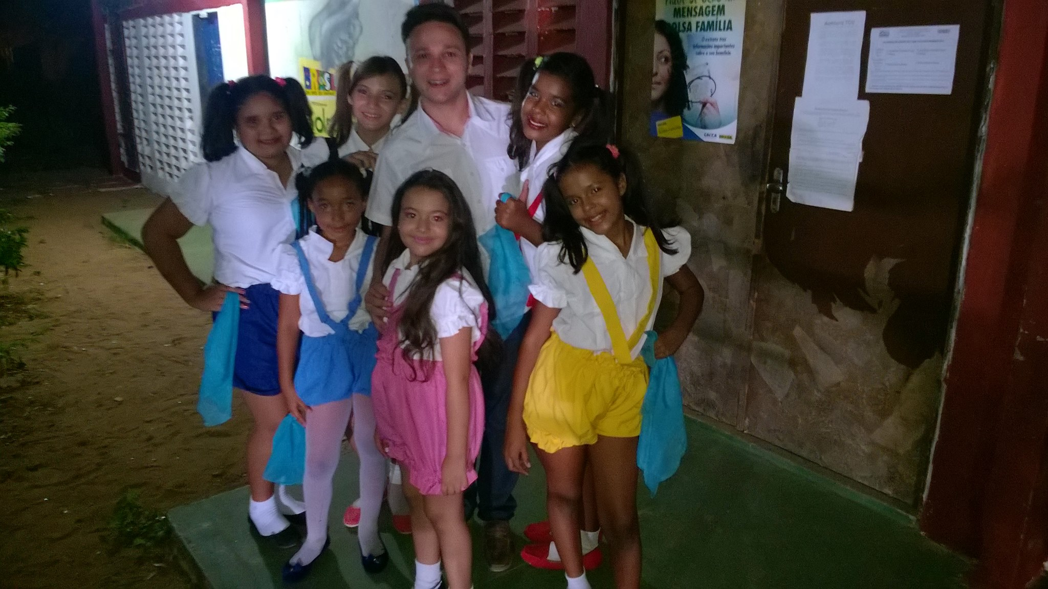

Bloco Camisinha Meu Amor/2012

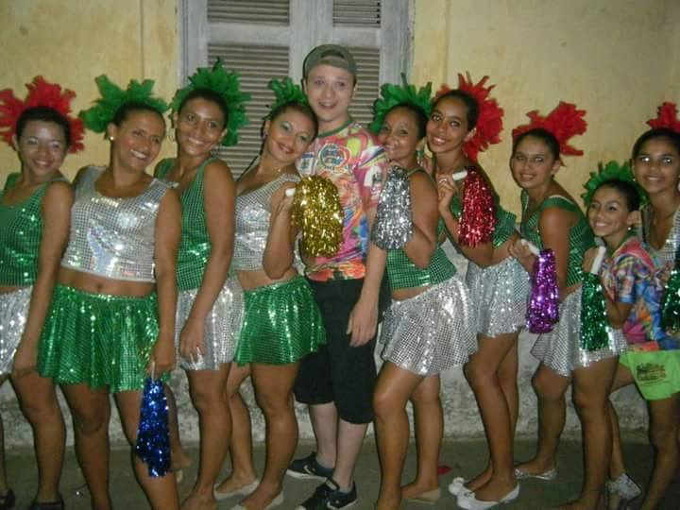

Melhor Marcador do Maciço/2015

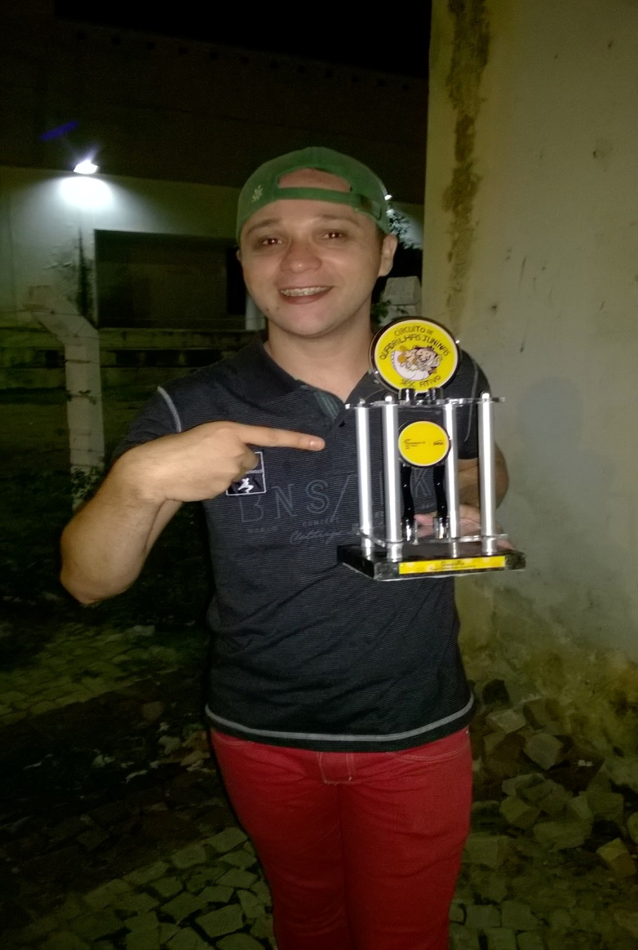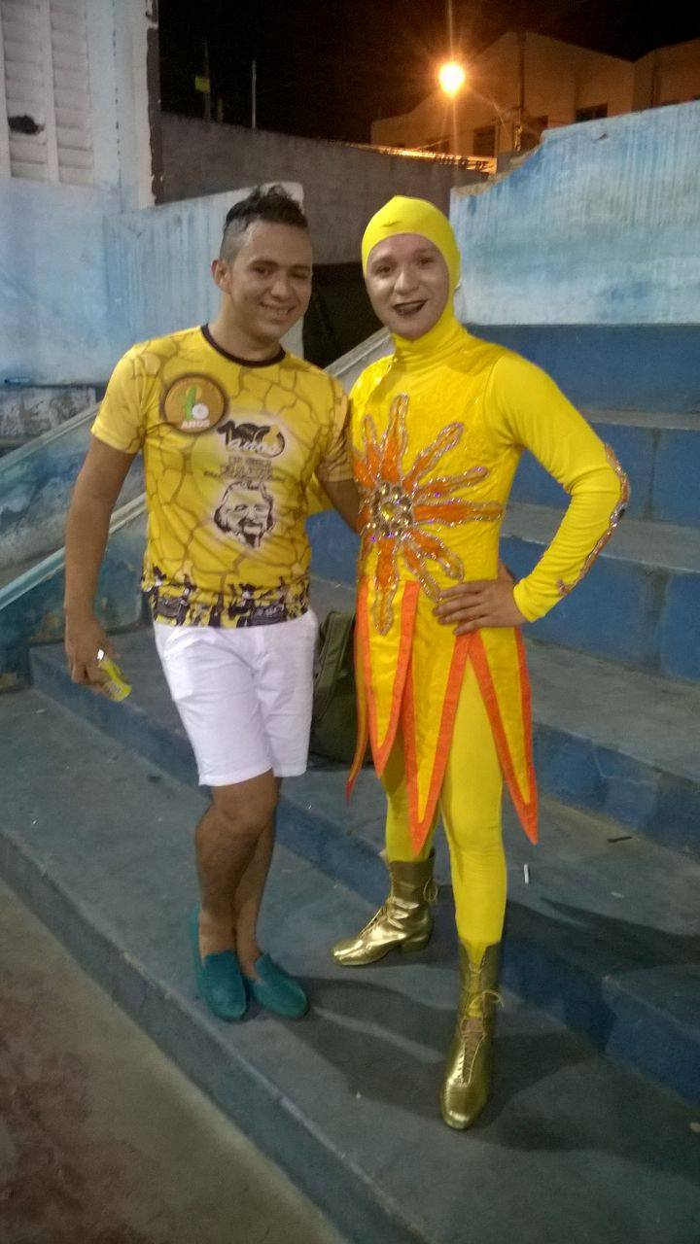

Projeto Mais Cultura nas Escolas/2014

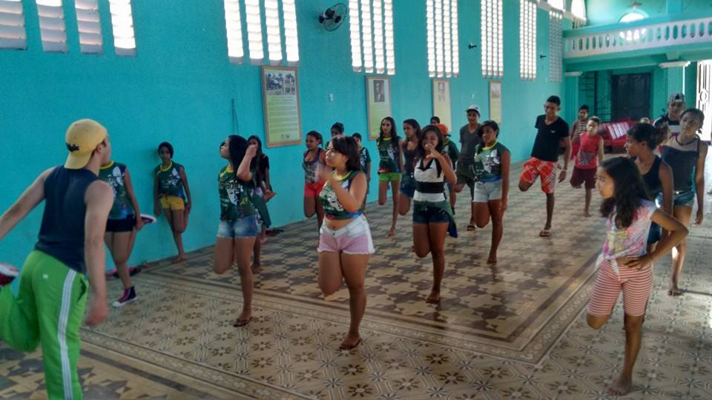

Produtor da lapinha de Baturité/2013

